

Regerar Lançamentos Contábeis
O objetivo dessa funcionalidade é regerar os lançamentos contábeis. A opção pode ser acessada via Menu de sistema, através do caminho: GSAN > Financeiro > Regerar Lançamentos Contábeis.
Feito isso, o sistema exibe a tela abaixo:

Observação
Informamos que os dados exibidos nas telas a seguir são fictícios, e não retratam informações de clientes.
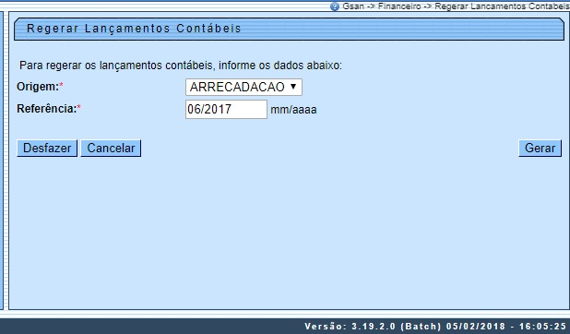
Agora, informe os dois campos obrigatórios Origem dos lançamentos Referência do mês e do ano, para regerar a base de dados com os lançamentos contábeis do período. Depois, clique no botão .

Tela de Sucesso
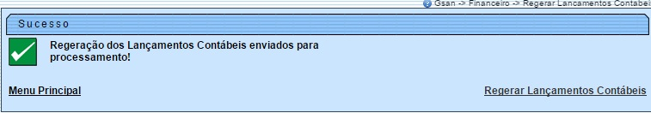

Preenchimento dos Campos
Campo | Orientações para Preenchimento
Origem | Campo obrigatório - Selecione uma das opções disponibilizadas pelo sistema:  Faturamento;  Arrecadação; ou  Devedores.
Referência | Campo obrigatório - Informe o período de referência, no formato MM/AAAA (mês, ano).

Funcionalidade dos Botões
Botão | Descrição da Funcionalidade
 | Ao clicar neste botão, o sistema desfaz o último procedimento realizado.
 | Ao clicar neste botão, o sistema cancela a operação e retorna à tela principal.
 | Ao clicar neste botão, o sistema comanda a geração do arquivo em conformidade com as opções selecionadas.

Referências
Regerar Lançamentos Contábeis

Termos Principais
Financeiro
Clique aqui para retornar ao Menu Principal do GSAN

